В конфигурации Управление нашей фирмой 3.0 при перемещении нельзя учитывать товары в пути, когда товар уже списан со склада отправителя, но еще не поступил на склад получатель.
Например, если 10 апреля товар был списан со склада отправителя, а фактически на склад получатель поступил 12 апреля, то если документ Перемещение оформить 10 апреля, то товар в 1С будет сразу принят на склад получатель.
Данное расширение позволяет исправить это, добавив в документ реквизит Статус.
Предусмотрено 2 статуса:
- Отгружено – товары списаны со склада отправителя, но еще не поступили на склад получатель.
- Принято – товары поступили на склад получатель.
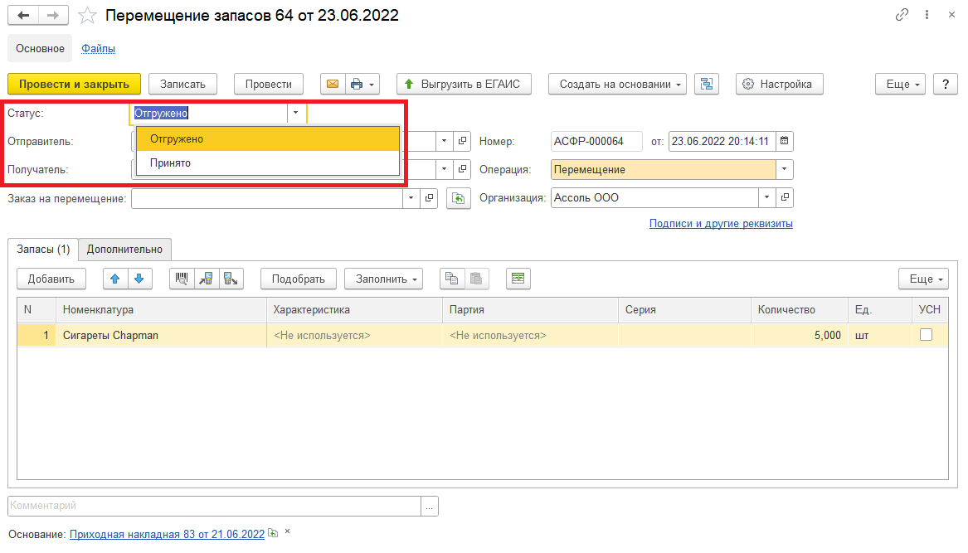
В результате 10 апреля документ отражается со статусом Отгружено, а 12 апреля перепроводится с изменением статуса на Принято.
Если статус не заполнен, то считается что он равен Принято, что позволит перепроводить уже существующие перемещения.
Если статус равен Отгружено, то у документа не формируются движения по складу получателю, кроме регистра бухгалтерии Управленческий.
Отследить какое количество товаров находится в пути нельзя.
Данное расширение адаптировано для работы в 1С:Фреш.
Для корректной работы расширения должен быть отключен безопасный режим:
